Pressemitteilung

Mehr Balance im Alltag: Plose launcht vier inspirierende Yoga-Videos

Bewegung, Regeneration und bewusste Hydration im Einklang

Brixen, Südtirol, 13. Juli 2026 – Der Alltag ist oft geprägt von Hektik, Leistungsdruck und permanenter Erreichbarkeit. Umso wichtiger werden bewusste Auszeiten, die Körper und Geist wieder in Balance bringen. Gemeinsam mit einer Yoga-Expertin hat Plose deshalb vier ganzheitliche Yoga-Sessions entwickelt, die nun erstmals auch als hochwertige Video-Reihe verfügbar sind. Die neuen Videos ermöglichen eine noch einfachere Teilnahme an den Plose Yoga-Sessions – jederzeit und überall.

Bereits mit den im letzten Jahr eingeführten Yoga-Karten setzte Plose auf das Zusammenspiel von Bewegung, Achtsamkeit und bewusster Hydration. Mit den neuen Videos wird dieses Konzept nun erweitert und digital erlebbar gemacht. Die Sessions richten sich sowohl an Yoga-Neulinge als auch an Fortgeschrittene und widmen sich vier unterschiedlichen Schwerpunktthemen: Nierenmeridian-Yoga, Detox-Yoga, Abend-Yoga sowie Faszien-Yoga.

Beim Nierenmeridian-Yoga stehen Energiefluss und Vitalität im Mittelpunkt. Sanfte Dehnungen entlang der Körpervorderseite und Beininnenseiten stimulieren wichtige Energiebahnen und unterstützen den Wasserhaushalt. Begleitend empfiehlt sich das stille Mineralwasser Plose Naturale, am besten bei Zimmertemperatur.

Die Detox-Yoga-Session aktiviert mit gezielten Drehbewegungen die inneren Organe und unterstützt die körpereigenen Reinigungsprozesse. Mineralwasser mit Kohlensäure, wie das Plose Medium oder Frizzante, ergänzt diese dynamische Einheit ideal und fördert zusätzlich die Verdauung.

Für Entspannung am Abend sorgt die beruhigende Abend-Yoga-Session mit ruhigen, bodennahen Übungen. In Kombination mit dem stillen Plose Naturale entsteht ein wohltuendes Ritual für mehr Regeneration und erholsamen Schlaf.

Das dynamische Faszienyoga wiederum setzt auf federnde Bewegungen und Dehnimpulse, um das fasziale Gewebe geschmeidig zu halten. Eine ausreichende Hydration spielt hierbei eine zentrale Rolle: Plose Mineralwasser unterstützt den Flüssigkeitshaushalt und trägt zur Elastizität des Bindegewebes bei.

Ganzheitliches Wohlbefinden durch Yoga und Mineralwasser
Die speziell entwickelten Yoga-Einheiten unterstützen den Körper auf unterschiedliche Weise: Sie fördern Beweglichkeit, regen den Stoffwechsel an, helfen beim Entspannen oder stärken die innere Balance. Ergänzt werden die Sessions durch passende Empfehlungen zur optimalen Flüssigkeitszufuhr mit Plose Mineralwasser.

Yoga jederzeit digital erleben
Mit den neuen Video-Sessions schafft Plose einen einfachen Zugang zu mehr Wohlbefinden im Alltag. Die professionell produzierten Videos ermöglichen es, die Übungen flexibel zu Hause, im Büro oder unterwegs durchzuführen und bewusste Pausen nachhaltig in den Alltag zu integrieren. Gleichzeitig spiegelt das Angebot den ganzheitlichen Ansatz der Marke wider: Die Verbindung aus achtsamer Bewegung und hochwertigem Mineralwasser steht für natürliche Balance, bewusste Regeneration und einen gesundheitsorientierten Lebensstil.

Die neuen Yoga-Videos sind ab sofort online verfügbar unter https://www.youtube.com/@PloseQuelleAG

Die Videos im Überblick:
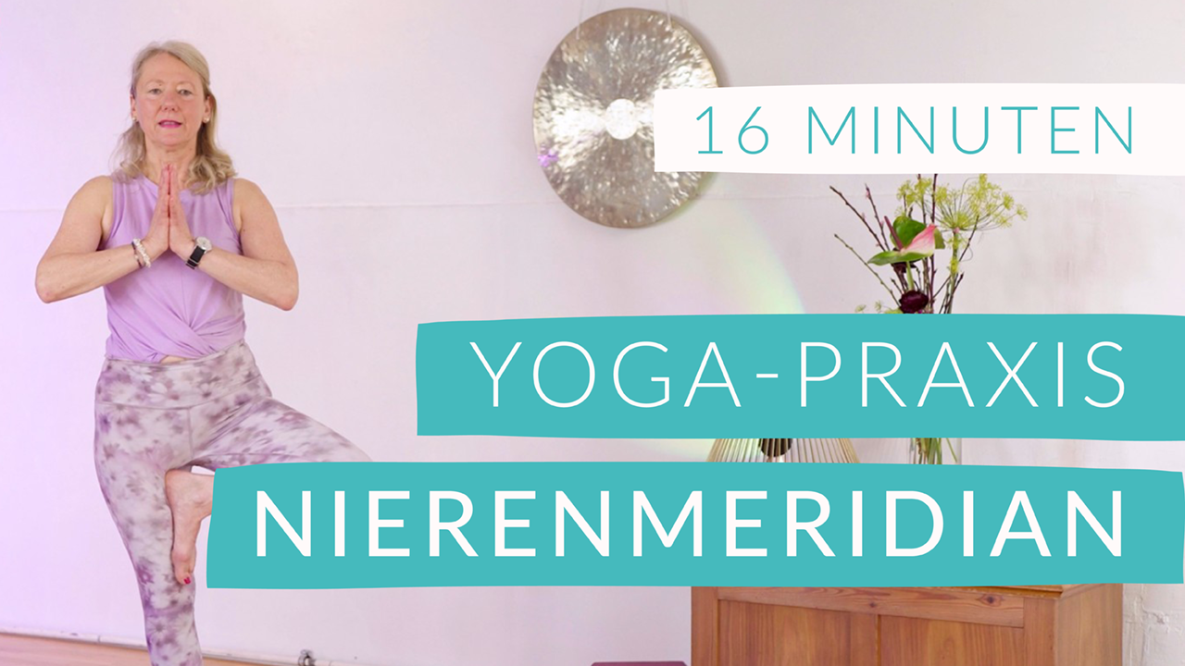 | >> hier geht’s zur Yoga-Praxis Nierenmeridian
 | >> hier geht’s zur Yoga-Praxis Faszienyoga
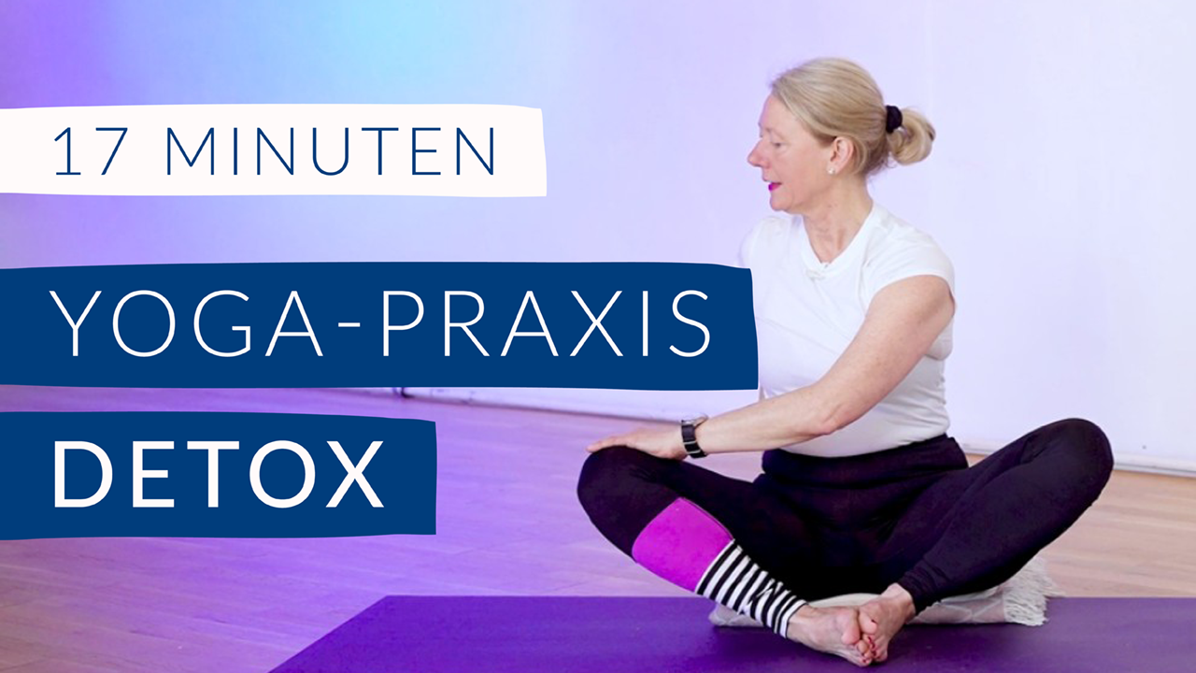 | >> hier geht’s zur Yoga-Praxis Detox
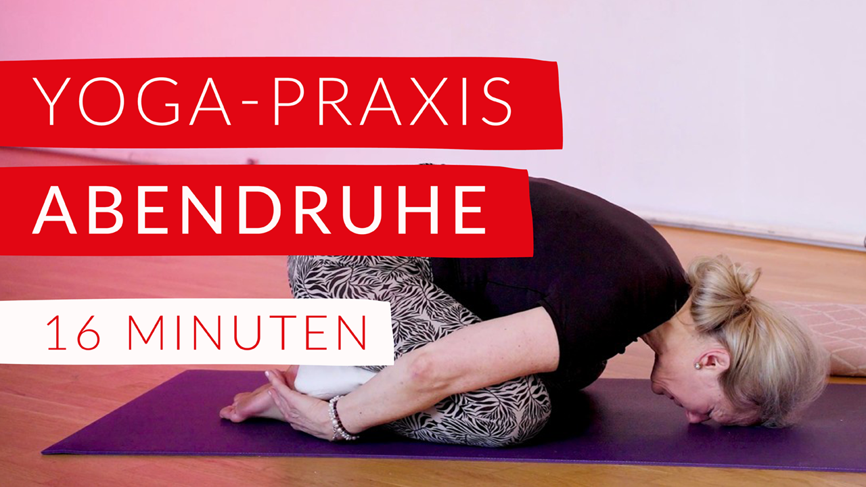 | >> hier geht’s zur Yoga-Praxis Abendruhe

Ergänzendes Bildmaterial
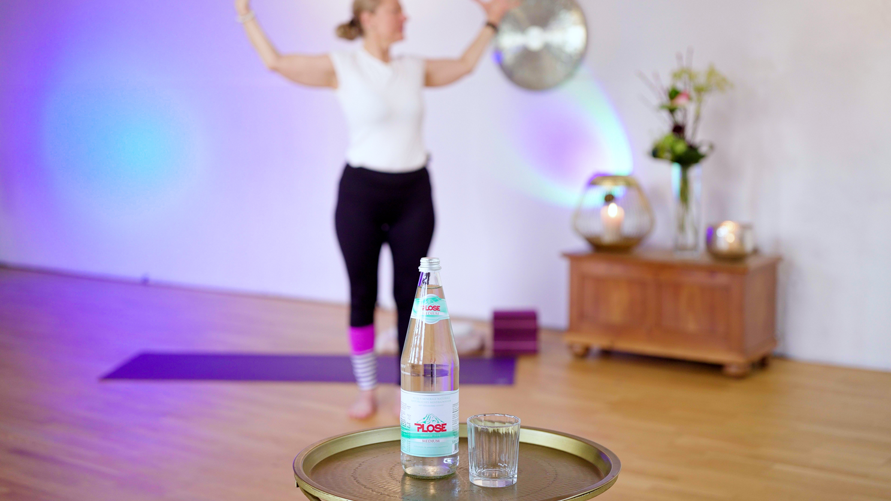
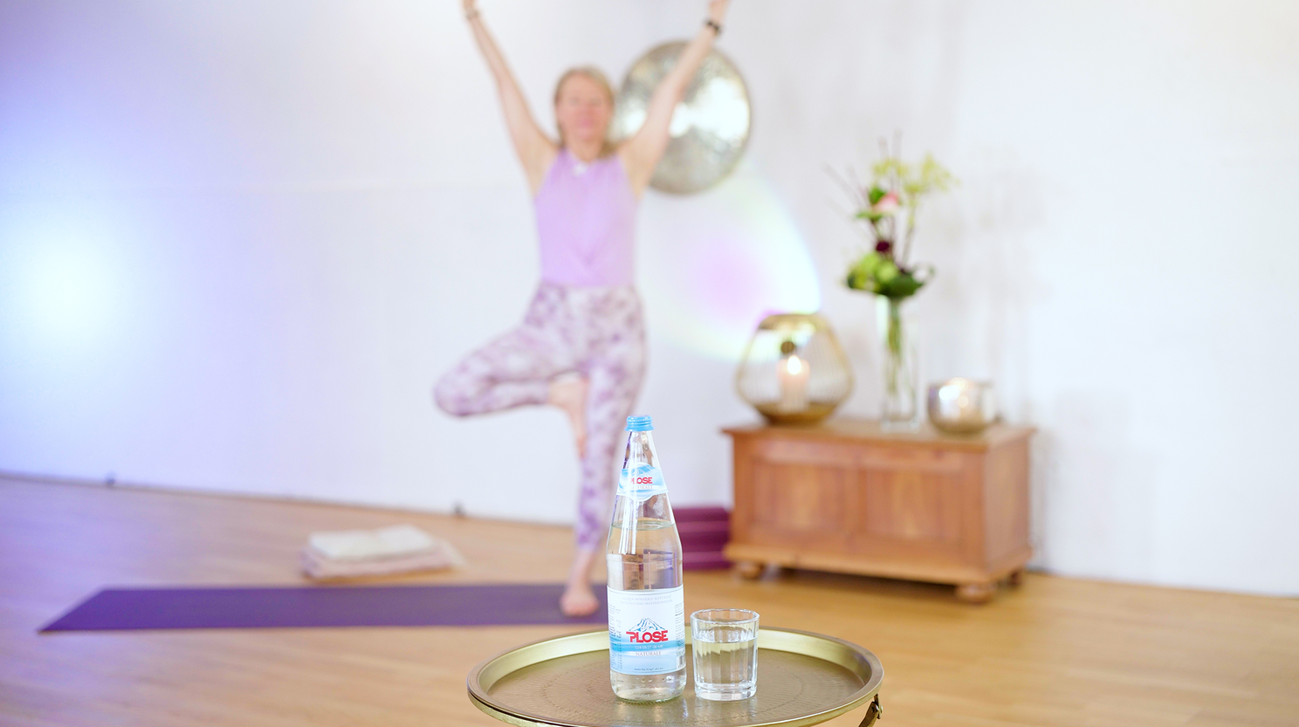
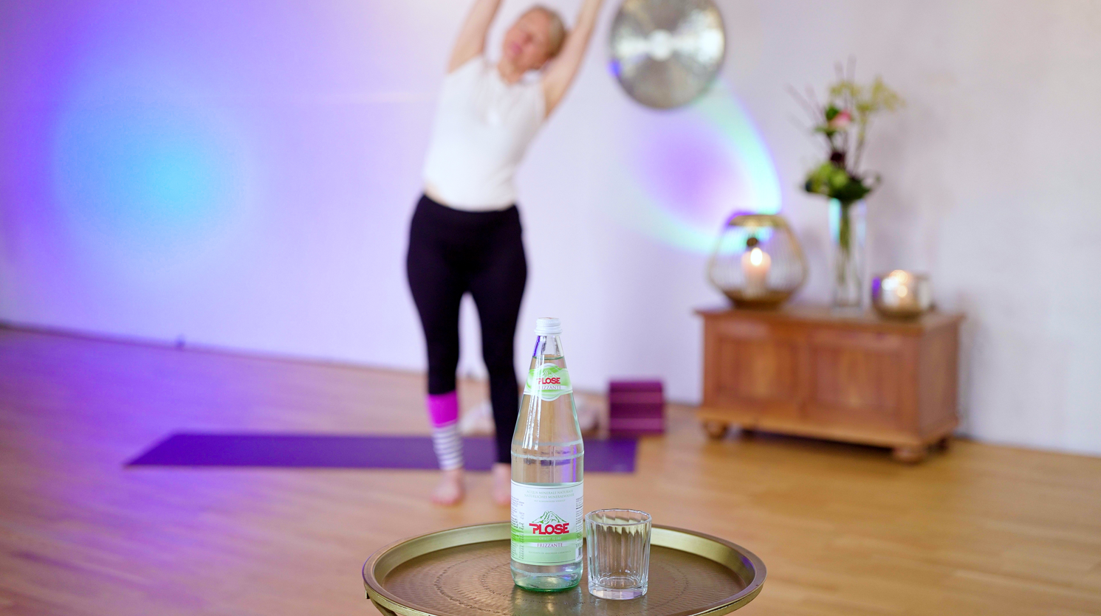

Das Bildmaterial steht als Download unter www.acquaplose.com/de zur Verfügung.
Bildunterschrift: Für mehr Balance im Alltag: Yoga-Praxis mit Plose Mineralwasser

____________________________________________________________________________

Plose Quelle AG
Das Familienunternehmen aus Brixen vertreibt seit über 65 Jahren erfolgreich natürliches Mineralwasser aus dem alpinen Hochgebirge Südtirols. Die Geschichte der Plose Quelle AG begann bereits im Jahr 1952, als der Weinhändler Josef Fellin eine Lebensmittelmesse in Parma/Italien besuchte, wo er an einem Kongress über die Einflüsse von Mineralwasser auf den menschlichen Organismus teilnahm. Fellin erinnerte sich, dass bereits 1913 das Wasser aus den Plose-Quellen oberhalb von Brixen untersucht und als hervorragend eingestuft worden war. Überzeugt von den Eigenschaften, füllte Fellin 1957 erstmals das Wasser in Flaschen ab. Die Plose Quelle AG ist bis heute im Besitz der Familie Fellin; sie betreibt ein modernes Produktionswerk in Brixen, das die Abfüllung des geschätzten Mineralwassers nur nach den strengsten hygienischen Vorschriften erlaubt und somit die Reinheit des Wassers und der anderen Produkte aus dem Hause Plose garantiert. Plose-Produkte sind in Italien, Deutschland und vielen anderen europäischen Ländern erhältlich.

Partner des DZVhÄ

Seit Anfang 2009 kooperiert die Plose Quelle AG mit dem DZVhÄ und pflegt den aktiven Dialog mit deutschen Homöopathen. Der extrem niedrige Trockenrückstand des Plose Mineralwassers von nur 22 Milligramm pro Liter bewährte sich bei der Einnahme von Globuli. Die Wirkstoffe der Arznei werden durch den geringen Gehalt an Mineralstoffen im Wasser nicht beeinflusst.

Folgen Sie uns und entdecken Sie neue Inspirationen:





www.acquaplose.com/de

Weitere Informationen und Bildmaterial können Sie gerne anfordern bei:
kommunikation.pur GmbH, Michaela Ogermann, Sendlinger Straße 31, 80331 München,
Telefon: 089.23 23 63 45, Fax: 089.23 23 63 51, ogermann@kommunikationpur.com

